**355035, г. Ставрополь,**

**ул. Селекционная 7, офис 9,10.**

**Тел. (8652) 41-23-63, 41-23-66**

**Факс: (8652) 28-26-23**

**28-50-72**

**28-50-94**

**E-mail: avtoclass@mail.stv.ru**

**www.avtoclass.com**

**Автокран КС-45717К-2Р**

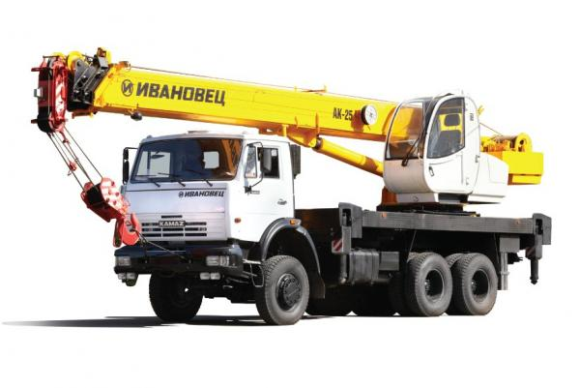

ШАССИ И ДВИГАТЕЛЬ  
КАМАЗ-53228 (6х6) обладает всеми преимуществами марки КАМАЗ – выносливость, неприхотливость, надежность и высокая производительность, легкость и простота в управлении.  
Его дополнительными особенностями являются полный привод, наличие блокировки межосевых и межколесных дифференциалов, стабилизаторов поперечной и продольной устойчивости, а также двухскатная ошиновка задней тележки. Все это заметно улучшило проходимость и позволяет успешно применять автокран на шасси КАМАЗ-53228 как на дорогах с твердым покрытием, так и на грунтовых дорогах. Дизельный двигатель с турбонаддувом КАМАЗ-740.31.240 мощностью 240 л.с. выдаёт высокий крутящий момент в широком диапазоне оборотов, что обеспечивает автокрану высокую тяговую проходимость и топливную экономичность.

КРАНОВАЯ УСТАНОВКА  
Телескопическая стрела – 4-х секционная длиной 30,7 м, самая длинная в своем классе. Изготовлена из высокопрочной стали. Секции стрелы из гнутого профиля состоят из двух полукоробов, сваренных по нейтральной линии напряжений. Кран также может быть оснащен удлинителем стрелы «гусек» длиной 9,0 м, имеющим возможность наклона на 30⁰.  
Опорный контур 6,0х5,43 м обеспечивает высокую устойчивость крана и самый большой в своем классе рабочий вылет - до 31,0 м (при использовании гуська).  
Привод механизмов крана гидравлический от аксиально-поршневого насоса, приводимого в действие двигателем шасси. Гидропривод в сочетании с системой управления с помощью джойстиков с тросовым управлением обеспечивает легкость и простоту управления краном, плавность работы, широкий диапазон скоростей подъема-опускания, низкие посадочные скорости и совмещение нескольких крановых операций.

|  |  |
| --- | --- |
| **Шасси** | |
| Базовое шасси | КАМАЗ-53228 |
| Колесная формула | 6х6 |
| Двигатель | КАМАЗ 740.31-240 |
| Мощность двигателя, кВт (л.с.) | 176 (240) |
| **Подъемные характеристики** | |
| Грузоподъемность, т | 25 |
| Грузовой момент, тм | 84,8 |
| Максимальный вылет стрелы (с гуськом), м | 29,0 (31,0) |
| Максимальная высота подъема (с гуськом), м | 31,3 (40,1) |
| Длина стрелы, м | 9,9 — 30,7 |
| Длина гуська, м | 9,0 |
| Скорость подъема (опускания) груза м/мин: |  |
| номинальная при кратности полиспаста К=6 | 7,4 |
| Опорный контур, м | 6,0х5,43 |
| Скорость посадки, м/мин | 0,2 |
| Частота вращения, мин-1 | 2,4 |
| Скорость передвижения, км/ч | 60 |
| **Габаритные размеры в транспортном положении и масса** | |
| Длина, мм | 11 945 |
| Ширина, мм | 2 500 |
| Высота, мм | 3 763 |
| Полная масса с основной стрелой, т | 23,63 |

**Грузовысотные характеристики**

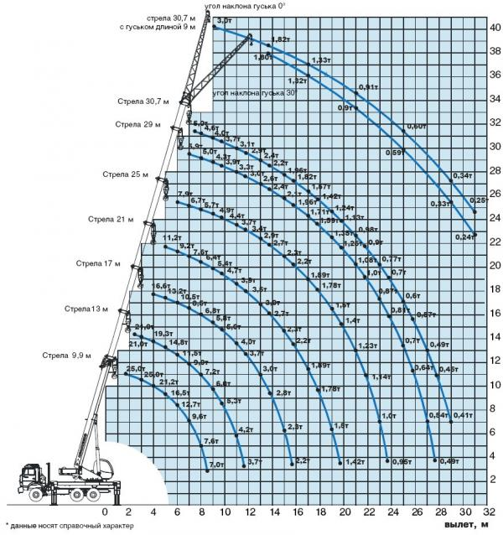



**С уважением,**

**Отдел продаж Группы компаний «АВТОКЛАСС»**

**__________________________________________**

**Тел.: (8652) 41-23-63, 41-23-66**

**Факс: (8652) 28-50-72, 28-50-94, 28-26-23**

**E-mail:** [**avtoclass@mail.stv.ru**](mailto:avtoclass@mail.stv.ru) **http//www.avtoclass.com ICQ - 446-720-160**